系统设计报告

小组成员：

日期：2026年7月25日

目录
第一部分 系统原型报告 5
第1章 引言 5
1.1 编写目的 5
1.2 范围 5
1.3 参考文档 5
第2章 设计概述 5
2.1 设计理念 5
2.2 色彩系统 5
2.3 字体与排版 6
2.4 布局框架 7
第3章 全局架构与导航系统 7
3.1 功能级菜单结构 7
3.2 全局组件 7
第4章 核心页面原型详述 8
4.1 首页（Home / Welcome Page） 8
4.2 创建业务伙伴（Create Business Partner） 9
4.3 未清应收账款列表（Unpaid Accounts Receivable） 10
4.4 交货状态监控（Delivery Status Monitoring） 11
4.5 交货详情页（Delivery Details） 12
4.6 应收账款详情页（Unpaid Receivable Details） 13
4.7 F4 搜索帮助弹窗（Relationship Category） 14
4.8 创建报价单行项目（Create Quotation: Item Data） 15
4.9 成功提示弹窗（Success Modal） 17
第5章 通用交互与前端规范 18
5.1 表单校验规则 18
5.2 表格交互规范 18
5.3 弹窗与抽屉尺寸 18
5.4 消息提示规则 19
5.5 键盘与鼠标适配 19
第6章 原型与逻辑模型的映射关系 19
第7章 附录 20
7.1 配色代码速查 20
7.2 菜单与页面对照表 20
7.3 后续待确认与补充事项 20
第二部分 数据库设计报告 21
第1章 设计概述 21
第2章 总体设计原则 22
第3章 D1 客户主数据设计 22
3.1 business_partner（业务伙伴主记录） 22
3.2 customer_sales_data（客户销售区域数据） 23
3.3 customer_finance_data（客户公司代码财务数据） 23
3.4 contact（联系人） 23
3.5 bp_relationship（业务伙伴关系） 24
3.6 D1 关系结构小结 24
第4章 D2 物料主数据设计 24
4.1 material（物料主记录） 24
第5章 D3 业务单据数据库设计 24
5.1 inquiry（询价单抬头） 24
5.2 inquiry_item（询价单行项目） 25
5.3 quotation（报价单抬头） 25
5.4 quotation_item（报价单行项目） 25
5.5 sales_order（销售订单抬头） 25
5.6 sales_order_item（销售订单行项目） 26
5.7 D3 关系结构小结 26
第6章 D4 物流数据库设计 26
6.1 delivery（交货单抬头） 26
6.2 delivery_item（交货单行项目） 26
6.3 goods_issue（发货过账） 27
6.4 D4 关系结构小结 27
第7章 D5 财务数据库设计 27
7.1 invoice（发票抬头） 27
7.2 invoice_item（发票行项目） 27
7.3 open_account_receivable（未清应收账款） 27
7.4 closed_account_receivable（已清应收账款） 28
7.5 receipt（收款单） 28
7.6 D5 关系结构小结 28
第8章 完整性与约束设计汇总 28
8.1 三类完整性落实方式 28
8.2 外键删除策略设计意图 29
8.3 单据流外键的可空设计 29
第9章 数据类型规范 29
第10章 总结 30
第三部分 RESTful_API接口规范 30
第1章 总则与顶层设计 30
1.1 文档目的 30
1.2 业务全景（O2C） 30
1.3 五库职责 31
1.4 API 分层 32
1.5 关键业务规则 32
第2章 全局约定 33
2.1 基础协议 33
2.2 公共请求头 33
2.3 HTTP 方法 33
2.4 统一响应 33
2.5 错误码（摘要） 34
2.6 幂等 34
2.7 单据参照 DocumentRef 35
2.8 数据类型 35
第3章 D1–D5 接口设计 35
3.1 D1 客户主数据（Customer Master） 35
3.2 D2 物料主数据（Material Master） 36
3.3 D3 业务单据（Business Document） 37
3.4 D4 物流（Logistics） 39
3.5 D5 财务（Financial） 40
3.6 跨域联动 42
第4章 物理模型符合性 42
第5章 定稿决议摘要 43

第一部分 系统原型报告

第1章 引言

1.1 编写目的
本文档基于上一阶段完成的《逻辑模型设计报告》，将系统的数据流、实体关系与业务规则转化为可视化的界面原型与交互规范。作为面向开发团队的交接文档，本文档旨在：（1）为前端开发人员提供统一的页面布局、配色与组件规范；（2）为后端开发人员明确各页面的数据接口、字段约束与状态流转；（3）保证后续开发工作与逻辑模型设计的一致性，避免需求漂移。

1.2 范围
本报告覆盖简化版 SAP SD 系统的核心界面原型，包括：
（1）首页（Home）：系统入口与驾驶舱概览；
（2）客户管理（Customer Management）：以“创建业务伙伴（Create Business Partner）”为代表的多字段表单页；
（3）销售管理（Sales Management）：以“创建报价单行项目（Create Quotation: Item Data）”为代表的表格式复杂录入页；
（4）发货管理（Delivery Management）：交货状态监控列表与交货详情页；
（5）财务管理（Financial Management）：未清应收账款列表与应收详情页；
（6）通用组件：F4 搜索帮助弹窗、成功提示弹窗等全局组件。

1.3 参考文档
本报告编制过程中主要参考以下文档：
（1）《简化版 SAP SD 系统逻辑模型设计报告》（2026年7月19日）
（2）《终端适配与通用交互统一规则》（项目组内部规范）
（3）本报告配套设计图（共8张）
（4）主题色选色色卡

第2章 设计概述

2.1 设计理念
本系统采用 “专业、克制、自然” 的设计哲学。ERP 系统的核心是效率与准确性，因此界面设计遵循以下原则：
（1）信息密度优先：在有限屏幕空间内呈现更多有效字段，减少页面跳转；
（2）状态可视化：通过颜色、标签、进度条将业务状态（如发货进度、收款进度）直观呈现；
（3）操作可预期：同一类操作在不同模块中保持一致的入口、反馈与快捷键；
（4）视觉降噪：使用低饱和度的自然色系，降低长时间操作的视觉疲劳。

2.2 色彩系统
系统采用四色自然配色方案，灵感来源于“苔藓与纸张”的质感，呼应新拟态（Neumorphism）的柔和光影：
色彩角色 | 色值 | 用途
背景色 | #FBFADA | 页面主背景、卡片底色、弹窗底色，营造纸质温暖感
辅助色 | #ADBC9F | 次级按钮、悬停状态、边框、成功提示的次要元素
主色 | #436850 | 主按钮、导航栏激活项、状态标签（成功/完成）、关键数据高亮
深色 | #12372A | 左侧导航栏背景、标题文字、表头文字、图标主色
色彩使用规则：
（1）文字层级：标题 #12372A，正文 #12372A 80%透明度，辅助说明 #12372A 50%透明度；
（2）状态语义：成功/完成 #436850，警告/部分完成 #ADBC9F 加深，错误/逾期 #D9534F（仅在必要时引入）；
（3）首页新拟态卡片：使用 #FBFADA 与 #ADBC9F 的明暗阴影组合，营造凸起/凹陷的物理质感。
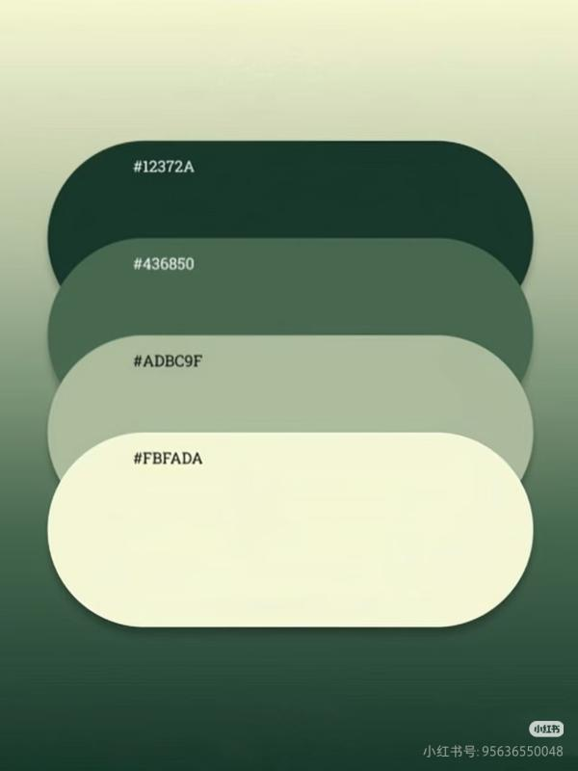

2.3 字体与排版
字体族：系统无衬线字体栈 Inter, -apple-system, "Segoe UI", sans-serif，数字与金额使用等宽字体 SF Mono, Consolas, monospace 以保证对齐；
字号层级：
（1）页面标题：20px，加粗，#12372A
（2）区块标题（Section Title）：14px，加粗，#436850，常带图标前缀
（3）表单标签：13px，常规，#12372A
（4）表格正文：13px，常规
（5）辅助文字：12px，#12372A 60%透明度

2.4 布局框架
系统采用经典的 “左侧固定导航 + 右侧自适应内容” 布局：
（1）左侧导航栏：固定宽度 220px，背景色 #12372A，可折叠；包含 Logo、菜单树、底部机器人助手入口；
（2）顶部操作栏：高度 56px，包含面包屑/页面标题、全局搜索、通知铃铛、帮助、用户头像与角色切换；
（3）内容区：背景 #FBFADA，最小宽度 1280px（低于此宽度出现横向滚动），在 1920px 以上时内容区最大宽度 1400px 并居中；
（4）页脚：极简版权信息，高度 40px。

第3章 全局架构与导航系统

3.1 功能级菜单结构
Home
├── Customer Management
│ ├── Business Partner
│ ├── Material
│ ├── Product
│ ├── Pricing Conditions
│ └── Sales Organization
├── Sales Management
│ ├── Inquiry Management
│ ├── Quotation Management
│ └── Sales Orders
├── Delivery Management
│ ├── Delivery List
│ └── Delivery Status Monitoring
├── Financial Management
│ ├── Invoice Management
│ ├── Receivables Management
│ └── Unpaid Receivables
├── Report Query (待扩展)
└── System Settings （待扩展）
导航交互规则：
（1）一级菜单默认展开当前所在模块，其余折叠；
（2）当前页面所在的二级菜单项高亮（背景 #436850，文字白色）；
（3）菜单项带图标前缀，保持图文对齐；
（4）鼠标悬停一级菜单时显示 Tooltip（若导航折叠）。

3.2 全局组件

3.2.1 顶部全局搜索
位置：顶部栏右侧，占位文案 “Search orders, invoices, customers…”;
功能：支持跨模块模糊搜索，回车后跳转结果页；
快捷键：Ctrl + K 聚焦搜索框。

3.2.2 通知中心
入口：顶部栏铃铛图标，带未读数字徽标（红色圆点）；
内容：审批结果、导入完成、异常预警；
交互：点击展开下拉面板，支持标记已读与一键清空。

3.2.3 用户角色切换
位置：顶部栏最右侧；
当前截图中显示角色：“Sales Rep”、“Administrator”、“Sales User”；
交互：下拉选择角色，切换后页面权限与可见菜单动态更新。

3.2.4 全局操作按钮组
主按钮：背景 #436850，文字白色，圆角 4px，用于保存、提交、搜索；
次要按钮：背景 #ADBC9F 20%透明度，边框 1px #ADBC9F，文字 #436850，用于取消、重置、导出；
危险/警告按钮：仅在删除、作废时使用，边框/文字 #D9534F。

第4章 核心页面原型详述

4.1 首页（Home / Welcome Page）
页面定位：系统登录后的默认落地页，承担驾驶舱与导航入口的双重职责。
布局结构：（1）左侧导航栏；（2）右侧内容区分为上下两部分：上部：欢迎区 + 3D 插画区；下部：核心指标卡片区+智能助手引导区。
核心元素说明：
元素 | 说明
欢迎标题 | “WELCOME TO HAKIMI ERP”，大号无衬线字体，下方副标题说明系统定位
3D 插画 | 右侧放置电脑显示器、数据图表、齿轮、盆栽的 3D 等距插画，采用与系统一致的绿色调，营造“新拟态”的物理质感
“Go to Dashboard” 按钮 | 主按钮 #436850，带箭头图标，点击进入具体业务模块
指标卡片（5张） | 横向等宽排列，包含：Sales Orders(128)、Delivery Orders(56)、Pending Deliveries(7)、Receivables($256,800)、This Month Profit($128,600)
指标趋势 | 每张卡片底部显示环比（vs. Yesterday / vs. Last Month），绿色上升箭头表示正向，红色下降箭头表示负向
智能助手区 | 底部横幅，左侧机器人头像，右侧文案 “Let’s work smarter, together.”，引导用户使用系统，或者与用户合作使用系统
交互说明：
（1）指标卡片支持点击跳转对应模块；
（2）卡片采用新拟态阴影（浅色背景下的柔和双边阴影），鼠标悬停时阴影加深，产生“按下”反馈；
（3）页面整体无滚动条（在 1366×768 及以上分辨率）。
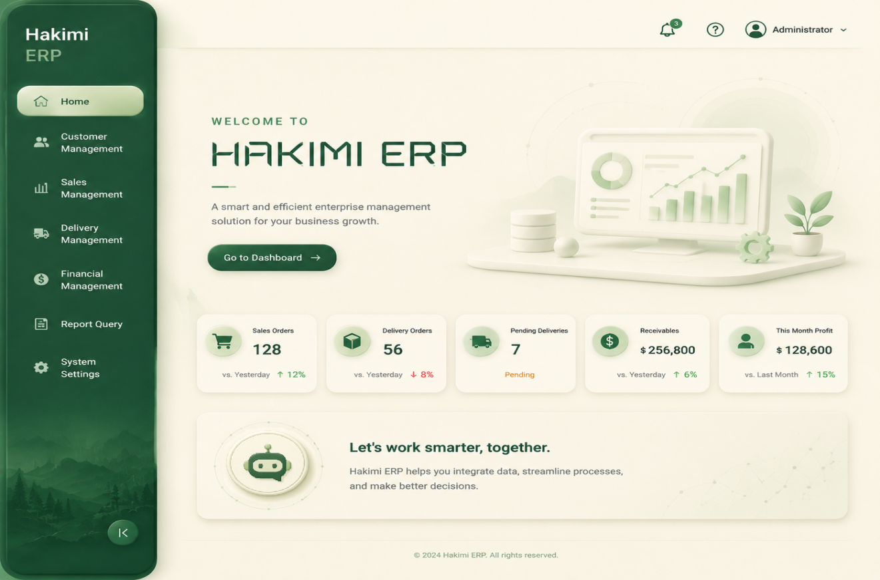

4.2 创建业务伙伴（Create Business Partner）
页面定位：客户管理模块下的核心录入页，对应逻辑模型中的 P1.1（新建客户）、P1.2（创建联系人）、P1.3（建立BP关系）。
布局结构：
（1）顶部：页面标题 “Create Business Partner” + 右侧 “Exit” 退出按钮；
（2）上部表单区：业务伙伴编号（Auto-generated）、Grouping、BP Role；
（3）中部：Tab 标签页（Address / Address Overview / Identification / Control Data / Payment Transactions / Status / Technical ID），默认激活 “Address”；
（4）下部：分区块表单。
核心元素说明：
Address Tab 内容：
（1）Basic Information 区块：Salutation、Last Name、First Name、Search Term；
（2）Standard Address 区块：Street/House No.、Country/Region、City、Postal Code*、Region；其中 Postal Code 右侧带有地址校验状态指示条（Format Error / Format OK / Available 的三色渐变条）；
（3）PO Box Address 区块：PO Box、PO Box Postal Code；
（4）Communication 区块：Phone、Email、Fax、Website。
交互说明：
（1）字段校验：Postal Code 输入时实时校验格式，右侧指示条动态变化（红→黄→绿）；
（2）必填标识：带红色星号 * 的字段为必填；
（3）自动编号：Business Partner No. 字段只读，显示 “Auto-generated”，保存后由系统分配；
（4）Tab 切换：点击 Tab 切换不同视图，未保存的数据在切换时提示“是否保存草稿”；
（5）底部操作栏：左侧 “Save”（主按钮）、中间 “Save & Continue”（次要按钮）、右侧 “Cancel”（边框按钮）。
与逻辑模型映射：
（1）对应实体：BusinessPartner、Contact、BPRelationship；
（2）对应数据存储：D1.1 客户表、D1.2 联系人表、D1.3 BP关系表；
（3）关键字段：bp_id、bp_role、country、city、postal_code、email、telephone。
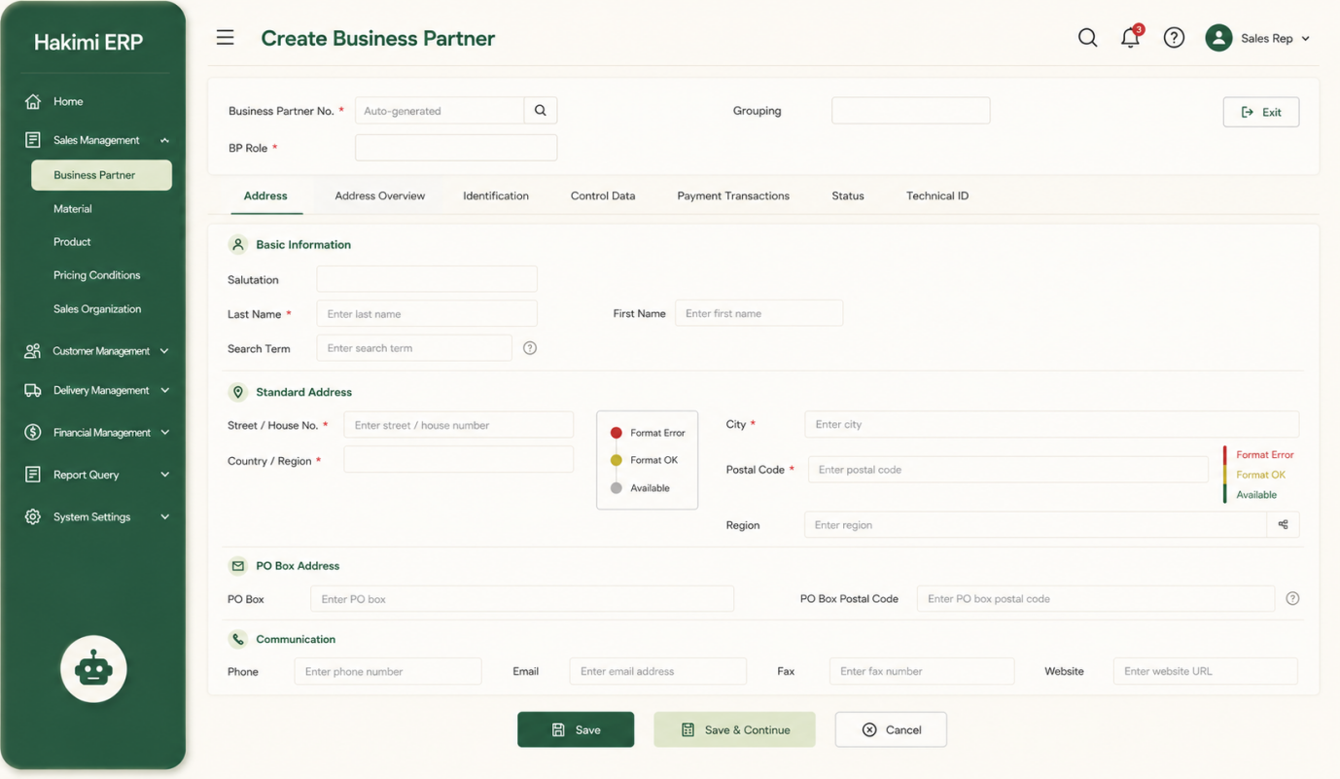

4.3 未清应收账款列表（Unpaid Accounts Receivable）
页面定位：财务管理模块下的监控列表页，对应逻辑模型中的 P4.2（登记收款）与 D5.4（应收账款信息表）。
布局结构：
（1）顶部：页面标题 + 全局搜索；
（2）汇总卡片区：4 张横向排列的统计卡片；
（3）筛选区：Customer Name、Invoice No.、Status（All Statuses）、Due Date（Start Date - End Date）；
（4）表格区：10 行/页，底部带分页器。
核心元素说明：
汇总卡片 | 数值 | 说明
Total Unpaid Amount | $627,860.00 | 总未清金额，深绿色
Overdue Amount | $128,540.00 | 逾期金额，橙色警示
Collected This Month | $215,300.00 | 本月已收，深绿色
Remaining This Month | $198,760.00 | 本月剩余，深绿色
表格列：Invoice No.、Customer Name、Invoice Date、Due Date、Invoice Amount、Received Amount、Unpaid Amount、Status、Collection Progress、Action。
状态标签语义：（1）Unpaid：浅绿色背景，深绿文字；（2）Paid：浅绿色背景，深绿文字（100%进度）；（3）Partially Paid：浅黄色背景，橙色文字；（4）Overdue：浅红色背景，红色文字。
Collection Progress 列：（1）使用进度条可视化，已收比例填充 #436850，未收部分为浅灰色；（2）右侧显示百分比数字。
交互说明：
（1）筛选：输入条件后点击 “Search” 主按钮，“Reset” 清空条件；
（2）自动刷新：顶部右侧 “Auto Refresh” 开关，默认 ON，刷新间隔 30s（可配置 30s/60s/5min）；
（3）导出：右上角下载图标，支持导出当前筛选结果；
（4）分页：底部显示 “Total 18 items”，每页 10/20/50 条可选，支持页码跳转；
（5）行操作：“View Details” 文字链，点击进入应收详情页。
与逻辑模型映射：
（1）对应实体：Invoice、OpenAccountReceivable；
（2）对应数据存储：D5.1 发票表、D5.4 应收账款信息表；
（3）关键字段：invoice_id、customer_id、invoice_amount、received_amount、status、due_date。
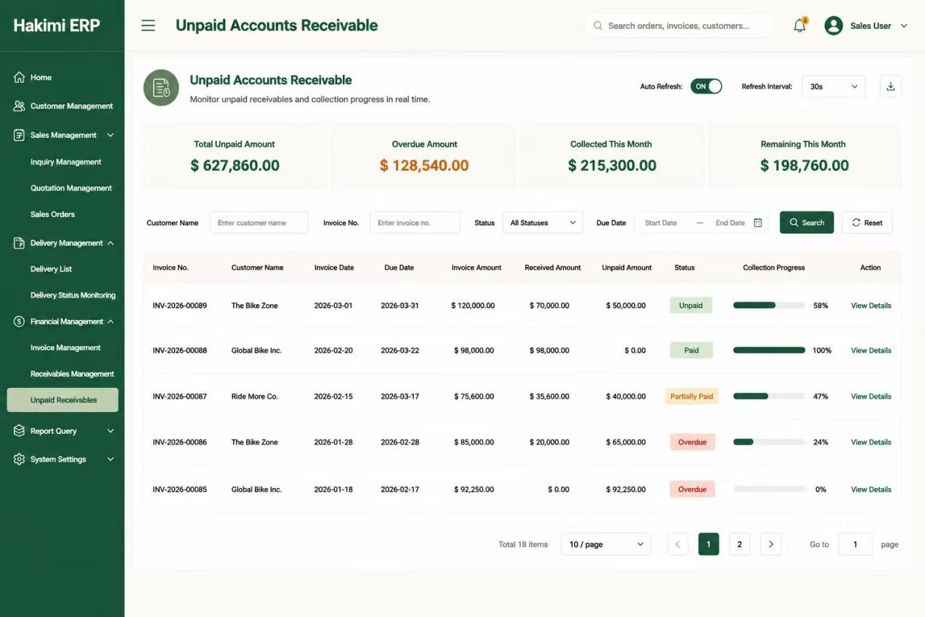

4.4 交货状态监控（Delivery Status Monitoring）
页面定位：发货管理模块下的物流跟踪页，对应逻辑模型中的 P3.1（创建交货单）、P3.3（过账发货 PGI）。
布局结构：
（1）顶部：页面标题 + 全局搜索 + Auto Refresh 开关；
（2）筛选区：Delivery No.、Sales Order No.、Customer Name、Status（All Statuses）；
（3）表格区：横向滚动表格，底部带分页器。
核心元素说明：
表格列：Delivery No.、Sales Order No.、Customer Name、Delivery Date、Planned GI Date、Status、Progress、Delivered/Total、Action。
Status 标签：（1）Completed：浅绿背景，深绿文字；（2） In Transit：浅蓝/浅灰背景，蓝色文字；（3）Shipped：浅绿背景，深绿文字；（4）Picking：浅黄背景，橙色文字；（5）Creating：浅灰背景，灰色文字。
Progress 列（里程碑进度条）：
（1）采用节点式进度条，节点依次为：Created → Picked → Shipped → Completed；
（2）已完成节点为实心深绿圆点，当前节点为实心圆点（可带脉冲动画），未到达节点为空心灰圈；
（3）节点下方标注状态名称与完成时间（如 “Mar 15, 08:20”）。
Delivered/Total 列： 显示格式如 “3,200 / 5,000”，直观反映分批交付进度。
交互说明：
（1）点击 “View Details” 进入交货详情页；
（2）表格首列（Delivery No.）和尾列（Action）固定，中间列横向滚动；
（3）鼠标悬停行时整行高亮（背景色 #ADBC9F 10%透明度）。
与逻辑模型映射：
（1）对应实体：Delivery、DeliveryItem、GoodsIssue；
（2）对应数据存储：D4.1 交货单表、D4.2 出库明细表；
（3）关键字段：delivery_id、sales_order_id、delivery_status、planned_GI_date、actual_GI_date。
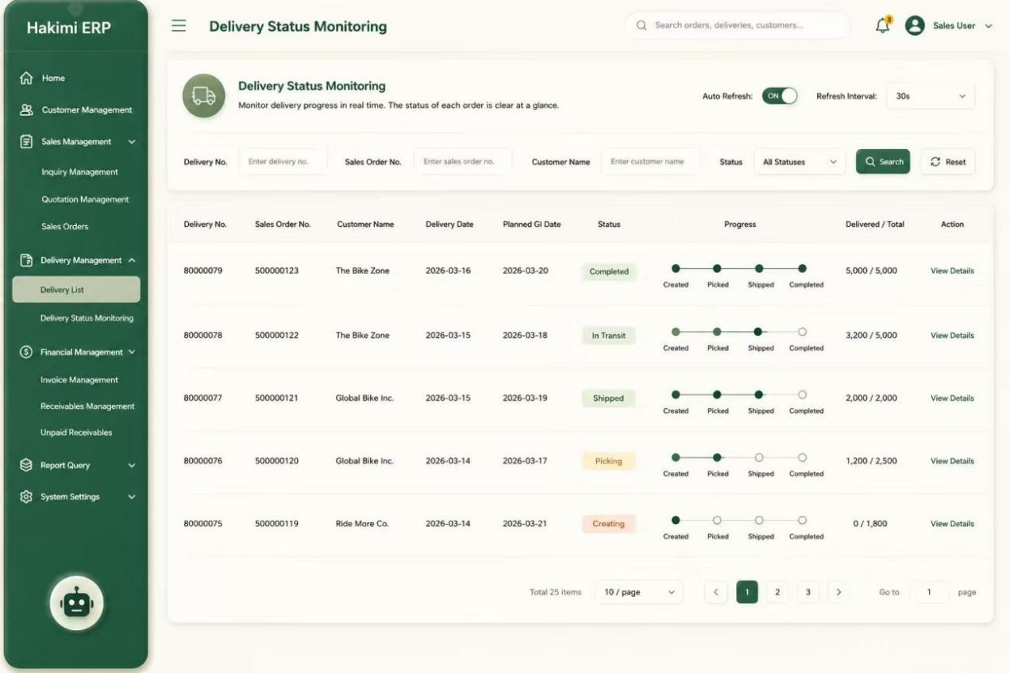

4.5 交货详情页（Delivery Details）
页面定位：发货管理模块下的详情页，展示单个交货单的全生命周期信息。
布局结构：
（1）顶部：返回按钮（< Back）、Delivery No.（如 80000078）、状态标签（In Transit）、操作按钮（Download POD、Print）；
（2）信息卡片区：Delivery Date、Planned GI Date、Carrier、Delivered/Total；
（3）Delivery Progress 区块：横向里程碑时间轴（Created / Picked / Shipped / Completed），带具体时间戳；
（4）Shipment Information 区块：Ship-to Address、Contact、Route、Truck/Driver、Latest GPS；
（5）Order Items 区块：表格展示物料明细（Material、Description、Qty、Status）。
核心元素说明：
（1）状态标签：“In Transit” 使用浅蓝背景标签，位于页面标题右侧；
（2）里程碑：当前节点 “Shipped” 高亮显示，并标注 “Current milestone: shipped and moving toward customer receiving dock”；
（3）Shipment Information：地址使用等宽字体堆叠显示，GPS 信息带 “Updated 6 minutes ago” 动态时间；
（4）Order Items：每行物料带独立状态标签（Shipped / Loading）。
交互说明：
（1） “Download POD” 下载提货单 PDF；
（2） “Print” 唤起浏览器打印对话框；
（3）点击 “Back” 返回监控列表，保留列表页筛选状态。
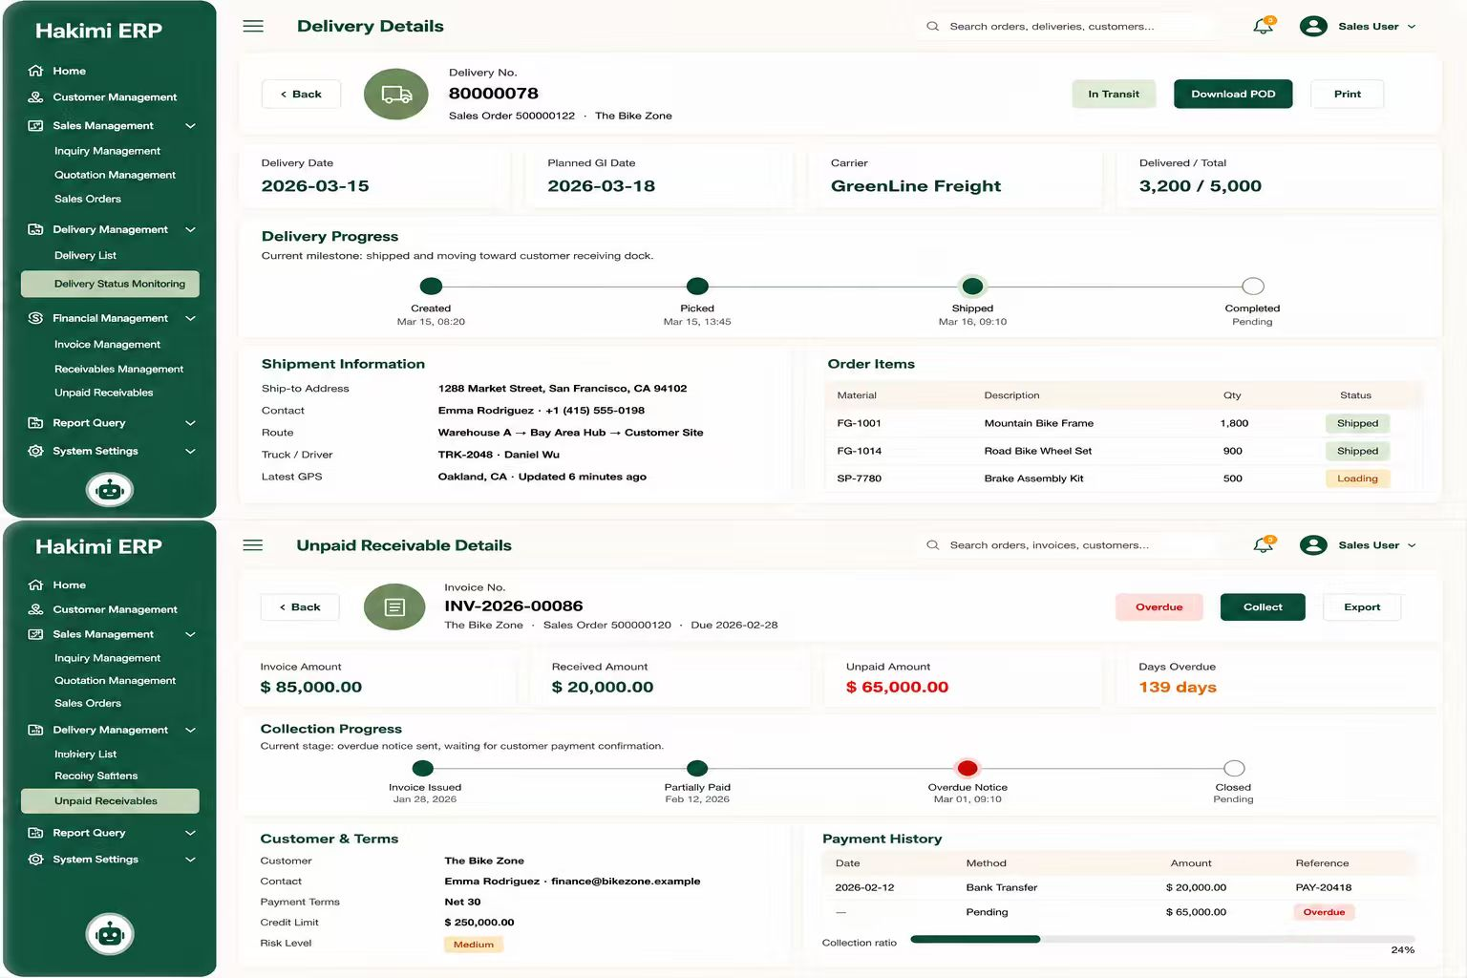

4.6 应收账款详情页（Unpaid Receivable Details）
页面定位：财务管理模块下的详情页，展示单张发票的收款与催收全景。
布局结构：
（1）顶部：返回按钮、Invoice No.（INV-2026-00086）、状态标签（Overdue）、操作按钮（Collect、Export）；
（2）金额卡片区：Invoice Amount、Received Amount、Unpaid Amount（红色高亮）、Days Overdue（139 days，橙色高亮）；
（3）Collection Progress 区块：催收里程碑（Invoice Issued → Partially Paid → Overdue Notice → Closed），当前节点 “Overdue Notice” 为红色警示；
（4）Customer & Terms 区块：客户信息、联系人、付款条件、信用额度、风险等级（Medium，黄色标签）；
（5）Payment History 区块：表格展示历史收款记录（Date、Method、Amount、Reference）；
（6）Collection Ratio：底部进度条显示整体回款比例（24%）。
核心元素说明：
（1）风险等级：Medium 使用黄色背景标签，High 为红色，Low 为绿色；
（2）催收进度：已完成的 “Invoice Issued”、“Partially Paid” 为深绿节点，当前 “Overdue Notice” 为红色节点，“Closed” 为灰色空心节点；
（3）Payment History：存在 “Pending” 状态的待收记录，金额显示红色。
交互说明：
（1）“Collect” 按钮：快速登记一笔收款，弹出收款录入抽屉；
（2）“Export”：导出该发票的 PDF 或 Excel；
（3）底部 Collection Ratio 进度条实时计算：received_amount / invoice_amount。
与逻辑模型映射：
（1）对应实体：Invoice、Receipt、OpenAccountReceivable；
（2）对应数据存储：D5.1 发票表、D5.2 收款台账表、D5.4 应收账款信息表；
（3）关键字段：invoice_id、receivable_amount、received_amount、due_date、status。


4.7 F4 搜索帮助弹窗（Relationship Category）
页面定位：全局通用组件，在表单中按 F4 或点击搜索图标时唤起，用于从主数据中选择条目。
布局结构：
（1）弹窗标题：Relationship Category (1)；
（2）右上角关闭按钮（X）；
（3）内容区：Restrictions 标签页（可扩展多标签）；
（4）搜索区：Search Relationship Category 下拉框 + 搜索图标；
（5）表格区：单选列（Radio）、RelCat、Direction、Description；
（6）底部：条目计数（34 Entries found）+ 操作按钮（Search、Sort、Confirm、List、Cancel）。
核心元素说明：
（1）单选交互：每行开头为 Radio Button，仅允许单选；
（2）默认选中：首行 BBP002 默认选中；
（3）Direction 列：-> 表示单向关系，<-> 表示双向关系；
（4）Description 列：业务语义描述，如 “Has the Invoicing Party”、“Is Married To” 等。
交互说明：
（1）点击行任意位置可选中该 Radio；
（2）点击底部绿色 “✓” 按钮确认选择，数据回填至父页面字段；
（3）点击 “X” 或 “Cancel” 关闭弹窗，不回填；
（4）弹窗尺寸：中等（m: 720px 宽），高度自适应，内容过多时内部滚动。
与逻辑模型映射：
（1）对应实体：BPRelationship；
（2）对应数据存储：D1.3 BP关系表；
（3）关键字段：relation_id、relationship_type、bp_from、bp_to。
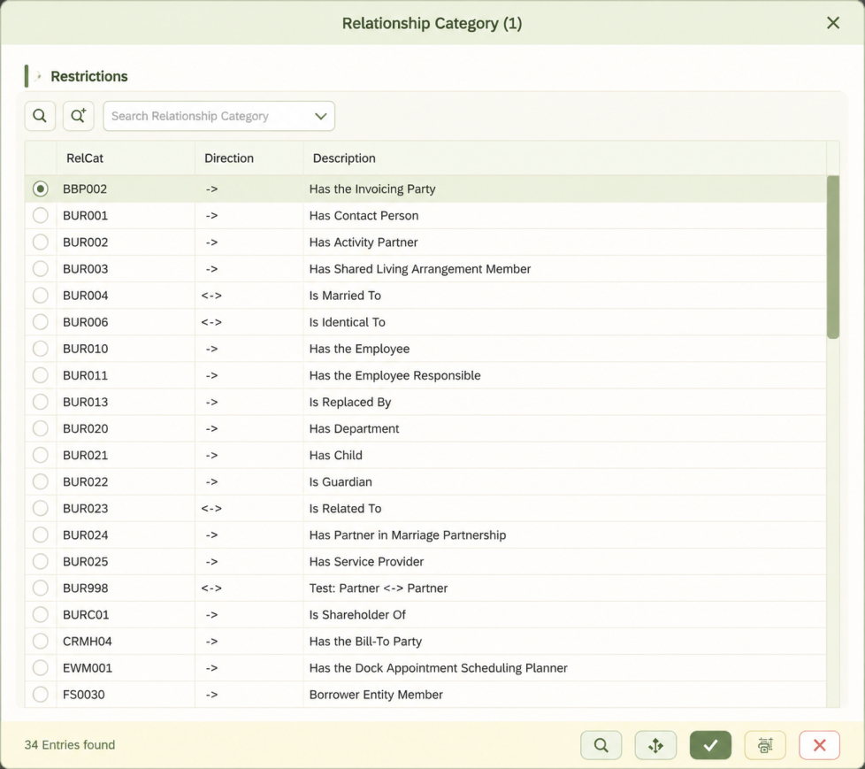

4.8 创建报价单行项目（Create Quotation: Item Data）
页面定位：销售管理模块下的核心交易录入页，展示报价单中单个行项目的定价条件与价格构成。
布局结构：
（1）顶部：Delete Item、Item Output View、Item Availability、More 下拉、Exit；
（2）行项目导航：< > 切换同一单据内的不同行项目；
（3）基础信息区：Sales Document Item (10)、Item category (AGN)、Material (DXTR1026)、Description；
（4）Tab 标签页：Sales A、Sales B、Shipping、Billing Document、Conditions（当前激活）、Account Assignment、Schedule Lines、Partner、Texts、Order Data；
（5）条件录入区：Quantity* (5 EA)、Net (14,750.00 USD)、Tax (0.00)；
（6）Pricing Elements 表格：复杂的定价元素矩阵。
核心元素说明：
Conditions Tab：
（1）Quantity 为必填，单位 EA（Each）；
（2）Net 金额自动计算，只读；
（3）Tax 默认 0.00，可编辑。
Pricing Elements 表格：
列包括：CntY（条件类型）、Name（名称）、Amount、Crcy、per、UoM、Condition Value、Curr.、Status、NumC…、Ovr、ATOMTS、Component、CConDe、Un、Condition Value、CdCurr、Stat；
行类型：
（1）PR00 Price：基础价格 3,000.00 USD；
（2）K004 Material：物料附加费 50.00- USD；
（3）折扣行：Discount Amount、Rebate Basis；
（4）净值行：Net Value for Item、Net Value 2、Total；
（5）SKTO Cash Discount：现金折扣 0.00 %；
（6）VPRS Internal price：内部价格 1,400.00 USD；
（7）每行末尾有 Checkbox（Stat 列），勾选表示该条件类型激活。
交互说明：
（1）切换行项目导航时，若当前行有未保存修改，提示“是否保存”；
（2）“Condition Record” 按钮：查看条件记录详情；
（3）“Analysis” 按钮：查看定价分析报表；
（4）“Update” 按钮：重新计算价格；
（5）底部 “Save”（主按钮）、“Cancel”（边框按钮）。
与逻辑模型映射：
（1）对应实体：Quotation、QuotationItem、Material；
（2）对应数据存储：D3.2 报价表、D3.2 报价行项表、D2 物料主数据；
（3）关键字段：quotation_id、material_id、order_quantity、unit_price、discount、net_price。
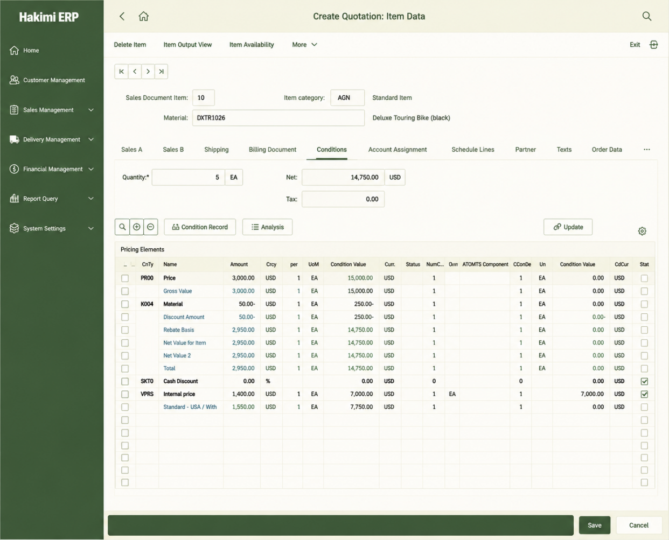

4.9 成功提示弹窗（Success Modal）
页面定位：全局通用反馈组件，用于操作成功后的确认与下一步引导。
布局结构：
（1）模态弹窗，居中显示；
（2）顶部：绿色对勾图标 + “Success” 标题；
（3）分隔线（绿色）；
（4）内容区：文档图标 + 成功文案（如 “Journal entry 1400000063 (2026, US00) successfully posted”）；
（5）底部按钮区：“Display”（次要按钮）、“Post Next Payment”（主按钮）。
核心元素说明：
（1）图标系统：顶部为圆形绿色背景内的白色对勾；内容区为文档图标带绿色确认徽标；
（2）文案规范：[操作对象] + [单号/标识] + ([上下文]) + successfully + [动作]；
（3）按钮语义：“Display” 表示查看刚刚创建的记录详情；“Post Next Payment” 表示继续下一笔同类操作。
交互说明：
（1）弹窗出现时，背景蒙层（#12372A 20%透明度），禁止点击背后内容；
（2）按 Esc 键关闭弹窗（但不执行任何操作）；
（3）点击 “Display” 关闭弹窗并跳转对应详情页；
（4）点击 “Post Next Payment” 关闭弹窗并清空表单，准备下一笔录入。
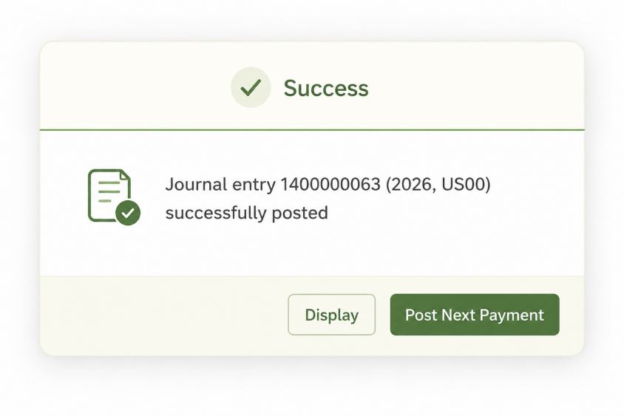

第5章 通用交互与前端规范

5.1 表单校验规则
基于《终端适配与通用交互统一规则》，系统采用三级校验机制：
（1）失焦校验（Blur Validation）：
字段失去焦点时触发格式校验（邮箱、邮编、编号规则）；
仅在字段被修改后触发，避免打开编辑页满屏红框；
异步校验（如编号唯一性）需带 500ms 防抖，显示“校验中…”状态。
（2）提交校验（Submit Validation）：
必填项、跨字段逻辑（如结束日期 ≥ 开始日期）在点击保存时统一触发；
错误汇总并自动滚动定位到第一个错误字段。
（3）提示样式：
字段下方固定预留 20px 错误提示区，避免布局抖动；
错误文案格式：[字段名称] + [具体错误]，如 “Postal Code format is invalid”。

5.2 表格交互规范
固定列：首列（勾选/编号）与尾列（操作）固定，中间列横向滚动；
列宽：日期/状态列最小 100px，名称/备注列自适应或最小 200px；
低分辨率适配（1366px）：默认展示核心列，非核心列通过“列展示设置”由用户自定义；
分页器：固定在内容区底部，左侧显示总条数，中间页码，右侧每页条数选择器；
跨页选择：仅记住当前页选中项，翻页清空，提供“选择全部 N 项”按钮；
无数据状态：骨架屏首次加载，空状态显示插画 + “暂无数据” + 引导按钮。

5.3 弹窗与抽屉尺寸
尺寸档位 | 宽度 | 用途
S | 480px | 简单确认、信息提示
M | 720px | F4 搜索帮助、中等复杂度表单
L | 960px | 复杂表单、多列布局
XL | 1200px | 宽表格、对比视图
弹窗高度最大 80vh，内容区内部滚动；
抽屉：统一从右侧滑出，宽度 480px 或 640px，用于详情查看与快速编辑。

5.4 消息提示规则
Toast：页面底部条状显示，3 秒自动消失；失败类 Toast 需手动关闭；文案格式 [操作]+[结果]+[建议]；
通知中心：持久化存放审批、导入、预警消息，支持跳转与标记已读；
进度弹窗：批量操作（如月结、导入）必须弹出模态进度条，显示百分比，禁止用户关闭；超时时显示“仍在处理中，请耐心等待…(已用时 X 秒)”。

5.5 键盘与鼠标适配
（1）全局快捷键：
Ctrl + S：保存当前表单；
Esc：关闭当前弹窗/抽屉；
Ctrl + K：聚焦全局搜索；
Tab：表单内严格按视觉流顺序切换焦点。
（2）右键菜单：表格行、树节点支持右键上下文菜单（如复制、查看详情、导出该行）；
（3）悬停即显：表格行悬停高亮，操作图标悬停显示 Tooltip。

第6章 原型与逻辑模型的映射关系
为确保界面原型与上一阶段的逻辑模型设计保持一致，建立以下映射关系：
原型页面/组件 | 对应 DFD 处理过程 | 对应数据存储 | 对应 ER 实体 | 说明
Home | - | - | - | 驾驶舱，聚合各模块统计指标
Create Business Partner | P1.1, P1.2, P1.3 | D1.1, D1.2, D1.3 | BusinessPartner, Contact, BPRelationship | 客户主数据维护入口
Unpaid Accounts Receivable | P4.2 | D5.1, D5.4 | Invoice, OpenAccountReceivable | 应收账款监控与收款入口
Delivery Status Monitoring | P3.1, P3.3 | D4.1, D4.2 | Delivery, DeliveryItem, GoodsIssue | 物流执行跟踪
Delivery Details | P3.1, P3.3 | D4.1, D4.2 | Delivery, DeliveryItem, GoodsIssue | 单张交货单履约详情
Unpaid Receivable Details | P4.1, P4.2 | D5.1, D5.2, D5.4 | Invoice, Receipt, OpenAccountReceivable | 单张发票收款催收详情
Relationship Category (F4) | P1.3 | D1.3 | BPRelationship | BP关系类型选择
Create Quotation: Item Data | P2.2 | D3.2, D2 | Quotation, QuotationItem, Material | 报价单行项目定价条件
状态一致性检查：
（1）应收账款列表中的 Unpaid / Partially Paid / Paid / Overdue 状态 ←→ 逻辑模型中 D5.4 的 status 字段；
（2）交货监控中的 Creating / Picking / Shipped / In Transit / Completed ←→ D4.1 的 delivery_status 字段；
（3）单据关闭规则（询价→报价→订单的不可逆流转）←→ 原型中各创建页面的“引用类型”与“状态”字段。

第7章 附录

7.1 配色代码速查
用途 | 色值
页面背景 | #FBFADA
辅助/边框/次要按钮 | #ADBC9F
主按钮/激活状态/成功 | #436850
导航栏/标题/深色文字 | #12372A
错误/逾期/高风险 | #D9534F
警告/中风险/部分完成 | #F0AD4E

7.2 菜单与页面对照表
菜单路径 | 对应原型页面 | 优先级
Home | 4.1 首页 | P0
Customer Management → Business Partner | 4.2 创建业务伙伴 | P0
Sales Management → Quotation Management | 4.8 创建报价单行项目 | P0
Delivery Management → Delivery Status Monitoring | 4.4 交货状态监控 | P0
Delivery Management → Delivery List | 4.5 交货详情页 | P0
Financial Management → Unpaid Receivables | 4.3 未清应收账款列表 | P0
Financial Management → Receivables Management | 4.6 应收账款详情页 | P0
全局组件 | 4.7 F4搜索帮助、4.9 成功提示弹窗 | P0

7.3 后续待确认与补充事项
（1）响应式断点：当前最小宽度定义为1280px，是否需要支持1024px（平板横屏）？
（2）深色模式：新拟态风格在深色模式下实现成本较高，是否纳入二期？
（3）首页3D插画：当前为静态图片，是否需要引入Lottie或WebGL实现微动效？
（4）F4 弹窗多选：当前 Relationship Category 为单选，后续物料选择等场景是否需要支持多选（Checkbox）？
（5）打印样式：Delivery Details 与 Invoice 页面的打印样式需单独设计打印 CSS。

第二部分 数据库设计报告

第1章 设计概述
本报告对应 SAP SD（Sales & Distribution，销售与分销）后端数据库的完整物理设计，基于 ER 模型在 MySQL 8.0 上实现，全库共 20 张物理表，按业务域划分为五个子库：D1 客户主数据、D2 物料主数据、D3 业务单据、D4 物流、D5 财务。
子库 | 表名 | 中文含义
D1 | business_partner | 业务伙伴（客户主记录）
D1 | customer_sales_data | 客户销售区域数据
D1 | customer_finance_data | 客户公司代码财务数据
D1 | contact | 联系人
D1 | bp_relationship | 业务伙伴关系
D2 | material | 物料主记录
D3 | inquiry | 询价单（抬头）
D3 | inquiry_item | 询价单行项目
D3 | quotation | 报价单（抬头）
D3 | quotation_item | 报价单行项目
D3 | sales_order | 销售订单（抬头）
D3 | sales_order_item | 销售订单行项目
D4 | delivery | 交货单（抬头）
D4 | delivery_item | 交货单行项目
D4 | goods_issue | 发货过账
D5 | invoice | 发票（抬头）
D5 | invoice_item | 发票行项目
D5 | open_account_receivable | 未清应收账款
D5 | closed_account_receivable | 已清应收账款
D5 | receipt | 收款单
整套设计覆盖 SD 端到端业务流程的单据流（Document Flow）：
询价 → 报价 → 销售订单 → 交货 → 发货过账 → 发票 → 收款 / 应收清账
所有表采用 InnoDB 引擎 + utf8mb4 字符集，五个子库部署在同一 MySQL 实例内，跨子库全部采用物理外键直接关联，形成端到端的参照完整性闭环。

第2章 总体设计原则
1. 抬头–行项目双层结构：所有业务单据均拆分为抬头表（Header）与行项目表（Item），符合第三范式，避免一张单据多行产品造成的重复组问题。
2. 主数据与单据分离：客户（D1）、物料（D2）作为主数据独立建表，被各单据以物理外键引用，保证主数据一处维护、处处一致。
3. 业务单号作主键：主键统一采用 VARCHAR(20) 业务凭证号；客户销售/财务视图采用符合 SAP 习惯的复合主键（按销售区域、按公司代码）。
4. 行号唯一约束：行项目表在主键之外另设 (单据号, item_no) 唯一键，保证同一单据内行号不重复，符合 SAP 行项目编号（10、20、30…）习惯。
5. 单据流可溯源：下游单据保存上游单据号作为外键（quotation.inquiry_id、sales_order.quotation_id、delivery_item.so_item_id、invoice.delivery_id），完整还原业务链条。
6. 删除策略分级：抬头→行项目使用 ON DELETE CASCADE；主数据引用、财务凭证与物流过账使用 ON DELETE RESTRICT，防止误删有业务依赖的记录。

第3章 D1 客户主数据设计
D1 采用 SAP Business Partner（业务伙伴）理念：同一客户主体只存一条主记录，其承担的不同角色（售达方/送达方/付款方）、不同销售区域视图、不同公司代码视图分别扩展为从表，避免客户基础信息冗余。

3.1 business_partner（业务伙伴主记录）
主键：bp_id
关键属性：bp_type（伙伴类型）、bp_role（角色：售达方/送达方/付款方）、bp_name、国家/城市/区县/街道/门牌/邮编等地址字段、language、time_zone、transportation_zone（运输区域，供 D4 线路调度）、telephone / mobile_phone / fax / email、status（默认 ACTIVE）、block_reason（冻结原因）、created_time / last_changed_time（自动维护时间戳）、data_source、print_format 等。
设计说明：created_time 默认 CURRENT_TIMESTAMP，last_changed_time 带 ON UPDATE CURRENT_TIMESTAMP，由数据库自动维护审计时间。

3.2 customer_sales_data（客户销售区域数据）
主键：(bp_id, sales_org, distribution_channel, division) 复合主键——同一客户在每个销售区域下各有一条视图数据，与 SAP 客户主记录销售视图一致。
外键：bp_id → business_partner(bp_id)，ON DELETE RESTRICT
关键属性：sales_office、sales_group、sales_district、currency、price_group、customer_pricing_procedure（定价过程）、delivery_priority（交货优先级）、shipping_condition（装运条件）、delivering_plant、max_partial_deliveries、incoterms、account_assignment_group（科目分配组，供 D5 财务过账）、tax_classification（税分类）。

3.3 customer_finance_data（客户公司代码财务数据）
主键：(bp_id, company_code) 复合主键——同一客户在每个公司代码下各有一条财务视图。
外键：bp_id → business_partner(bp_id)，ON DELETE RESTRICT
关键属性：reconciliation_account（统驭科目）、sort_key、payment_terms（付款条件）、银行信息（bank_account_name、bank_country、bank_key、bank_account、iban、bank_account_status）、支付卡信息（card_type、card_number、preferred_card、card_status）。

3.4 contact（联系人）
主键：contact_id
外键：bp_id → business_partner(bp_id)，ON DELETE RESTRICT（一个客户 1 : n 个联系人）
关键属性：contact_type / contact_role、姓名（first_name / last_name / birth_name）、地址字段、personal_phone、wechat、linkedin、gender、marital_status、nationality、birthday、occupation、department、position 等。

3.5 bp_relationship（业务伙伴关系）
主键：relation_id
外键：bp_from / bp_to → business_partner(bp_id)，双外键自引用，表达伙伴之间的有向关系（如"集团-子公司"、"雇主-雇员"），均为 RESTRICT。
关键属性：relationship_type（关系类型）、valid_from / valid_to（关系有效期）。

3.6 D1 关系结构小结
business_partner ──1:n── customer_sales_data（按销售区域）
──1:n── customer_finance_data（按公司代码）
──1:n── contact
──1:n── bp_relationship（bp_from / bp_to 双外键自引用）

第4章 D2 物料主数据设计

4.1 material（物料主记录）
主键：material_id
关键属性：material_name（NOT NULL）、description、base_unit（基本计量单位，NOT NULL）、standard_price（标准价格，DECIMAL(15,2)）、weight / volume（重量/体积，DECIMAL(15,3)）、search_term。
设计说明：material 被 D3、D4、D5 的全部行项目表以 ON DELETE RESTRICT 引用，是全库被引用最多的主数据表；已发生业务的物料禁止删除，只能通过状态管理停用。

第5章 D3 业务单据数据库设计

5.1 inquiry（询价单抬头）
记录客户询价的核心信息，是销售流程的起点单据。
主键：inquiry_id
外键：customer_id / sold_to_party / ship_to_party → business_partner(bp_id)（客户三方：客户·主、售达方、送达方）
关键属性：inquiry_type、status、created_time / created_by、customer_reference（客户参考号）、sales_area / sales_org / distribution_channel / division（销售范围）、requested_delivery_date、valid_from / valid_to、pricing_date、currency、delivering_plant、incoterms、delivery_location、payment_terms、max_partial_deliveries、net_value、inquiry_address 等。
设计说明：在 ER 原图基础上补充了客户三方外键，解决原图抬头表无法定位客户主数据的问题。

5.2 inquiry_item（询价单行项目）
主键：inquiry_item_id；唯一键 (inquiry_id, item_no)
外键：inquiry_id → inquiry（CASCADE，1 : n）；material_id → material（RESTRICT）
关键属性：order_quantity、sales_unit、expected_order_value、unit_price、discount、net_price、item_description。

5.3 quotation（报价单抬头）
主键：quotation_id
外键：inquiry_id → inquiry（单据流，可空）；customer_id / sold_to_party / ship_to_party → business_partner
关键属性：与询价单结构基本对应（quotation_type、valid_from / valid_to 报价有效期、net_value、quotation_address 等），便于从询价单复制生成。

5.4 quotation_item（报价单行项目）
主键：quotation_item_id；唯一键 (quotation_id, item_no)
外键：quotation_id → quotation（CASCADE）；material_id → material（RESTRICT）
属性结构与 inquiry_item 一致，支持询价→报价的无缝参照。

5.5 sales_order（销售订单抬头）
SD 模块的核心单据，是后续交货（D4）与开票（D5）的直接依据。
主键：sales_order_id
外键：quotation_id → quotation（单据流，可空）；customer_id / sold_to_party / ship_to_party → business_partner
关键属性：order_type、reference_type（参照类型信息列：询价/报价/直接）、customer_reference（客户 PO 号）、requested_delivery_date、pricing_date、payment_terms、incoterms、delivering_plant、net_value、status 等。

5.6 sales_order_item（销售订单行项目）
主键：so_item_id；唯一键 (sales_order_id, item_no)
外键：sales_order_id → sales_order（CASCADE）；material_id → material（RESTRICT）
关键属性：通用价格字段之外，增加 availability_status（ATP 可用性检查状态）与 confirmed_quantity（确认数量）；同时作为 D4 delivery_item.so_item_id 的被引用方，衔接物流交货环节。

5.7 D3 关系结构小结
inquiry ──1:n── inquiry_item ──n:1── material
│1
│n（可空，单据流）
quotation ──1:n── quotation_item ──n:1── material
│1
│n（可空，单据流）
sales_order ──1:n── sales_order_item ──n:1── material
│
└──（customer_id / sold_to_party / ship_to_party）──n:1── business_partner

第6章 D4 物流数据库设计

6.1 delivery（交货单抬头）
主键：delivery_id
外键：ship_to_party → business_partner(bp_id)，RESTRICT（收货方）
关键属性：delivery_type / delivery_status（NOT NULL）、planned_delivery_date（计划交货日）、planned_gi_date / actual_gi_date（计划/实际发货过账日）、picking_date（拣配日期）、shipping_point（装运点）。

6.2 delivery_item（交货单行项目）
主键：delivery_item_id；唯一键 (delivery_id, item_no)
外键：delivery_id → delivery（CASCADE，1 : n）；material_id → material（RESTRICT）；so_item_id → sales_order_item(so_item_id)，单据流外键，可空，记录来源销售订单行。
关键属性：delivery_quantity（交货数量）、sales_unit、item_description。
设计说明：so_item_id 直接引用到"订单行"而非订单抬头，支持一张订单分多次部分交货（与 max_partial_deliveries 配合），是 D3→D4 的关键衔接点。

6.3 goods_issue（发货过账）
主键：goods_issue_id
外键：delivery_item_id → delivery_item（RESTRICT，按交货行进行过账）
关键属性：goods_issue_time（过账时间，NOT NULL）、actual_quantity（实际发货数量）、posting_date（过账日期，NOT NULL）、warehouse（仓库）。
设计说明：发货过账是库存扣减与物权转移的确认点，actual_gi_date 回写到交货抬头后，物流环节完成，进入 D5 开票。

6.4 D4 关系结构小结
sales_order_item ──1:n── delivery_item ──n:1── material
│n └──1:n── goods_issue
delivery ──1:n─────────┘
│
└── ship_to_party ──n:1── business_partner

第7章 D5 财务数据库设计

7.1 invoice（发票抬头）
销售开票凭证，是物流交货之后的财务确认环节。
主键：invoice_id
外键：delivery_id → delivery（开票以交货单为参照，与 SAP"参照交货开票"一致）；sales_order_id → sales_order（信息列，保留订单来源）；sold_to_party / payer → business_partner（售达方与付款方，允许不同，如集团代付）。
关键属性：billing_type、invoice_date / billing_date、销售范围三要素、shipping_point、destination_country、currency、total_amount、status（未清/部分清/已清/已冲销）。

7.2 invoice_item（发票行项目）
主键：invoice_item_id；唯一键 (invoice_id, item_no)
外键：invoice_id → invoice（CASCADE）；material_id → material（RESTRICT）
关键属性：quantity、unit_price、discount、net_price，并特有 tax_amount（税额）字段，满足财务开票含税核算需求。

7.3 open_account_receivable（未清应收账款）
发票开立后生成的未清应收记录，用于账龄与催款管理。
主键：open_ar_id
外键：invoice_id → invoice，RESTRICT（1 : 1）
关键属性：receivable_amount（应收金额）、received_amount（已收金额，随收款逐次更新）、created_time、due_date（到期日）、status（未清/部分清/逾期）。

7.4 closed_account_receivable（已清应收账款）
发票全额收款后的已清应收档案记录，与未清表结构对应。
主键：closed_ar_id
外键：invoice_id → invoice，RESTRICT
关键属性：receivable_amount、received_amount（实收金额）、created_time、closed_time（清账时间，本表特有）。
设计说明：原 ER 图中本表缺少与 Invoice 的关联属性，物理设计中已补充 invoice_id 外键（SQL 注释"原图缺失，已补"）。

7.5 receipt（收款单）
记录每一次实际收款动作，一张发票可分多次收款。
主键：receipt_id
外键：invoice_id → invoice（1 : n）；payer → business_partner（实际付款方）
关键属性：receipt_date、receipt_amount、payment_method（现金/银行转账/汇票等）、currency、reference_no（银行流水号/票据号）。

7.6 D5 关系结构小结
delivery ──1:n── invoice ──1:n── invoice_item ──n:1── material
sales_order ──1:n──┘ │
├──1:1── open_account_receivable
├──1:1── closed_account_receivable
└──1:n── receipt ──n:1── business_partner(payer)

第8章 完整性与约束设计汇总

8.1 三类完整性落实方式
完整性类型 | 落实方式 | 示例
实体完整性 | 每张表均定义 PRIMARY KEY（含复合主键） | pk_customer_sales_data (bp_id, sales_org, distribution_channel, division)
参照完整性 | 外键约束 + 删除/更新规则 | fk_ii_header … ON DELETE CASCADE
用户自定义完整性 | NOT NULL、UNIQUE、DEFAULT、数据类型/长度约束 | uk_ii_no UNIQUE (inquiry_id, item_no)

8.2 外键删除策略设计意图
策略 | 应用场景 | 理由
CASCADE | 单据抬头 → 行项目 | 行项目无独立存在意义，随抬头删除
RESTRICT | 主数据引用；财务凭证；物流过账 | 保护主数据与财务/物流记录，防止产生孤儿记录

8.3 单据流外键的可空设计
quotation.inquiry_id、sales_order.quotation_id、delivery_item.so_item_id、invoice.sales_order_id 均允许为空：业务上允许跳过中间环节直接建单（如无询价直接报价、无报价直接下单、无订单直接交货），外键只在存在参照时生效，兼顾了数据约束与业务灵活性。

第9章 数据类型规范
用途 | 类型 | 说明
单号 / 编号 | VARCHAR(20) | 业务凭证号，统一长度便于索引
金额 | DECIMAL(15,2) | 精确小数，避免 FLOAT 精度误差
数量 / 重量 / 体积 | DECIMAL(15,3) | 支持三位小数的计量
日期 | DATE | 交货日期、到期日、生日等
时间戳 | DATETIME | 创建/变更/清账时间，部分带自动默认值
币种 / 国家 | CHAR(3) / CHAR(2) | ISO 货币与国家代码
备注 / 检索词 | VARCHAR(255) / VARCHAR(100) | 各表统一冗余，便于模糊检索

第10章 总结
1. 全库 20 张物理表全部满足第三范式：主数据按视图拆分、单据按抬头–行项目拆分，消除重复组与传递依赖。
2. 通过 4 个单据流外键完整还原"询价→报价→订单→交货→发票"的 SD 业务链条，且均为可空设计，兼容跳步业务。
3. 五个子库在同一实例内实现全物理外键贯通：单据抬头引用客户三方、行项目引用物料、交货行引用订单行、发票引用交货单与付款方，形成端到端参照完整性闭环。
4. 客户主数据采用 SAP Business Partner 模式（一条主记录 + 销售区域视图 + 公司代码视图 + 联系人 + 伙伴关系），财务侧采用"未清应收 → 收款 → 已清应收"三表配合，高度贴近真实 SAP SD/FI 设计。
5. 对原 ER 图的缺失做了两处合理补充：D3 抬头补充客户三方外键、D5 已清应收表补充 invoice_id 外键，并在 SQL 中留有注释备查。

第三部分 RESTful_API接口规范

第1章 总则与顶层设计

1.1 文档目的
本文规定简化版 SAP SD 系统前后端的统一接口契约：路径、方法、请求/响应参数及跨模块调用规则，供前后端联调与实现对照。
以《第二阶段-逻辑模型设计报告》为权威依据；接口字段与 D1–D5 物理表对齐。D1 至 D5 按对等模块并列设计，覆盖主数据、销售单据、物流履约与财务清账全链路。
设计抓手：按业务域划分接口，突出单据流转与状态约束，而非按单表堆叠 CRUD。

1.2 业务全景（O2C）
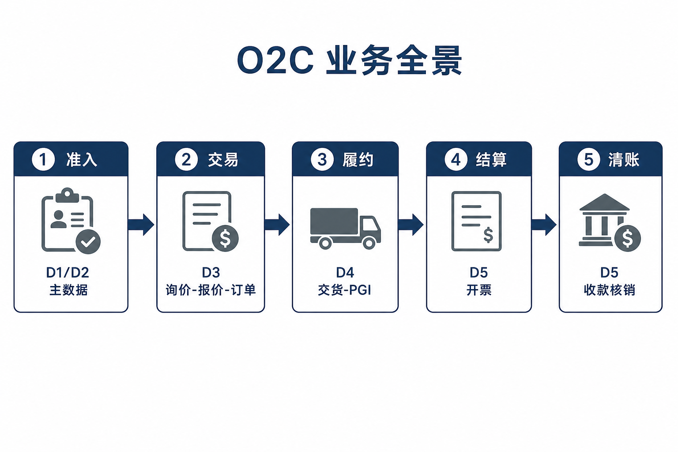
图 1 O2C 业务全景

[准入] 客户/物料建档（D1 / D2）
|
[交易] 询价 → 报价 → 销售订单（D3）
|
[履约] 交货 → 发货过账 PGI（D4）
|
[结算] 开票 → 应收（D5）
|
[清账] 收款 → 核销未清/已清应收（D5）

1.3 五库职责
库 | 名称 | 职责 | 物理脚本 | API 前缀
D1 | Customer Master | 业务伙伴、销售/财务视图、联系人、BP 关系 | `sap_sd_d124.sql` | `/api/v1/master`
D2 | Material Master | 物料主数据 | `sap_sd_d124.sql` | `/api/v1/master`
D3 | Business Document | 询价、报价、销售订单 | `d3_d5_physical_tables(1).sql` | `/api/v1/sales`
D4 | Logistics | 交货、交货行、发货过账 | `sap_sd_d124.sql` | `/api/v1/logistics`
D5 | Financial | 发票、收款、未清/已清应收 | `d3_d5_physical_tables(1).sql` | `/api/v1/finance`

1.4 API 分层
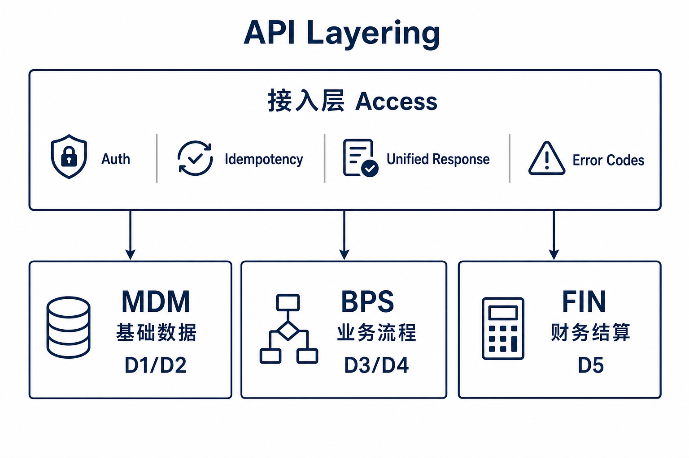
图 2 API 分层架构

层级 | 名称 | 覆盖库 | 特征
接入层 | 统一约定 | 全部 | 认证、幂等、统一响应、错误码
MDM | 基础数据 | D1、D2 | 高频查询、低频修改
BPS | 业务流程 | D3、D4 | 状态机、参照转换、过账
FIN | 财务结算 | D5 | 开票、收款、清账

接口类型：
类型 | 说明 | 示例
资源型 | 实体 CRUD / 查询 | `GET /sales/inquiries/{id}`
过程型 | 转换、过账、清账 | `POST /sales/quotations:convert-from-inquiry`
聚合型 | 单据流、汇总 | `GET /sales/orders/{id}/document-flow`

1.5 关键业务规则
规则 | 内容 | 接口含义
单据关闭 | 报价后关询价；订单后关报价；清账后关订单 | 转换/清账接口回写 `CLOSED`
QTN-11 | 一报价仅转一订单 | 二次转换拒绝
FIN-01 | 仅已 PGI 交货单可开票 | `invoices:create-from-delivery`
FIN-07/08 | 收款不超未清；全额后 Cleared | 收款事务内校验
FIN-09 | 单据流可追溯 | `document-flow`

第2章 全局约定

2.1 基础协议
项 | 约定
协议 | HTTPS（本地可用 HTTP）
风格 | RESTful
Base Path | `/api/v1`
Content-Type | `application/json; charset=utf-8`
字段命名 | `snake_case`
空值 | 未知用 `null`，不用空串表示空金额/日期

2.2 公共请求头
Header | 必填 | 说明
`Content-Type` | 写操作必填 | `application/json`
`Authorization` | 业务接口必填 | `Bearer <token>`
`X-Request-Id` | 建议 | 缺失则服务端生成 `trace_id`
`X-Idempotency-Key` | 创建/过账类 POST 强制 | 见幂等节
`Accept-Language` | 可选 | `zh-CN` / `en-US`

2.3 HTTP 方法
方法 | 用途
GET | 查询
POST | 创建或过程动作
PATCH | 部分更新
PUT | 少用（全量覆盖）
DELETE | 单据禁用；用状态作废

2.4 统一响应
{
"success": true,
"trace_id": "a1b2c3d4-e5f6-7890-abcd-ef1234567890",
"timestamp": "2026-07-24T14:08:00+08:00",
"code": "OK",
"message": "操作成功",
"data": {},
"errors": null
}

字段 | 类型 | 说明
success | boolean | 是否成功
trace_id | string | 链路追踪
timestamp | string | ISO 8601，默认 +08:00
code | string | 业务码
message | string | 提示
data | object/array/null | 载荷
errors | array/null | 字段错误

列表 data：
{
"items": [],
"pagination": {
"page": 1,
"page_size": 20,
"total": 135,
"total_pages": 7
}
}

分页：page 从 1 起，默认 page_size=20，最大 100。

2.5 错误码（摘要）
code | HTTP | 含义
OK | 200 | 成功
CREATED | 201 | 创建成功
VALIDATION_ERROR | 400 | 参数校验失败
UNAUTHORIZED | 401 | 未认证
FORBIDDEN | 403 | 无权限
NOT_FOUND | 404 | 不存在
CONFLICT | 409 | 状态冲突
IDEMPOTENCY_KEY_REUSED | 409 | 幂等键复用但体不同
INTERNAL_ERROR | 500 | 系统错误
MDM_PARTNER_NOT_FOUND | 422 | 伙伴不存在
MDM_MATERIAL_NOT_FOUND | 422 | 物料不存在
MDM_CREDIT_EXCEEDED | 422 | 信用不足
SALES_SOURCE_NOT_FOUND | 422 | 源单不存在
SALES_SOURCE_STATUS_INVALID | 422 | 源单状态不允许
SALES_QUOTE_EXPIRED | 422 | 报价过期
LOG_DELIVERY_NOT_ALLOWED | 422 | 不可交货
FIN_DELIVERY_NOT_PGI | 422 | 未 PGI 不可开票
FIN_AR_INSUFFICIENT_OPEN | 422 | 超未清余额
FIN_INVOICE_ALREADY_CLEARED | 422 | 发票已清

2.6 幂等
创建/过账/转换/清账类 POST：请求头强制 X-Idempotency-Key。
同键同体返回首次结果；同键异体返回 IDEMPOTENCY_KEY_REUSED。

2.7 单据参照 DocumentRef
{
"source_type": "QUOTATION",
"source_id": "QT20260724001",
"source_item_no": 10
}

source_type 枚举：INQUIRY / QUOTATION / SALES_ORDER / DELIVERY / GOODS_ISSUE / INVOICE / RECEIPT / NONE。
转换路径形态：POST /api/v1/sales/quotations:convert-from-inquiry。

2.8 数据类型
类型 | 约定
日期 | `YYYY-MM-DD`
日期时间 | ISO 8601 + 时区
金额 | number，两位小数
数量 | number，最多三位小数
币种 | ISO 4217，如 `CNY`
业务单号 | string，长度不超过 20

单据不作物理删除；状态作废。行号建议 10、20、30…。

第3章 D1–D5 接口设计
说明：本章按 D1、D2、D3、D4、D5 顺序并列给出，结构统一为「实体 → 接口清单 → 关键请求/响应 → 规则」。五库地位相同。

3.1 D1 客户主数据（Customer Master）
Base：/api/v1/master
对应报告：P1.1–P1.3；实体 BusinessPartner、CustomerSalesData、CustomerFinanceData、Contact、BPRelationship
物理表：business_partner、customer_sales_data、customer_finance_data、contact、bp_relationship

3.1.1 接口清单
方法 | 路径 | 说明 | 幂等
GET | `/partners` | 分页检索伙伴 | —
GET | `/partners/{bp_id}` | 伙伴详情 | —
POST | `/partners` | 新建伙伴 | 强制
PATCH | `/partners/{bp_id}` | 更新/冻结 | —
GET | `/partners/{bp_id}/sales-views` | 销售视图列表 | —
PUT | `/partners/{bp_id}/sales-views` | 创建或更新销售视图 | 强制
GET | `/partners/{bp_id}/finance-views` | 财务视图列表 | —
PUT | `/partners/{bp_id}/finance-views` | 创建或更新财务视图 | 强制
GET | `/partners/{bp_id}/contacts` | 联系人列表 | —
POST | `/partners/{bp_id}/contacts` | 新建联系人 | 强制
GET | `/partners/{bp_id}/relationships` | BP 关系 | —
POST | `/relationships` | 建立 BP 关系 | 强制
GET | `/partners/{bp_id}/credit-check` | 信用检查（供 D3 调用） | —

3.1.2 创建伙伴请求示例
{
"bp_type": "ORG",
"bp_role": "SOLD_TO",
"bp_name": "华东示例科技有限公司",
"country": "CN",
"city": "Shanghai",
"street": "Nanjing Rd",
"telephone": "021-88886666",
"email": "sales@example.com",
"status": "ACTIVE",
"search_term": "HDKJ"
}

3.1.3 销售视图主字段
复合键：bp_id + sales_org + distribution_channel + division。
另含：currency、price_group、delivering_plant、incoterms、max_partial_deliveries 等。

3.1.4 典型错误码
MDM_PARTNER_NOT_FOUND、MDM_PARTNER_BLOCKED、VALIDATION_ERROR

3.2 D2 物料主数据（Material Master）
Base：/api/v1/master
对应报告：Material；库存数量不在 D2，ATP 走物流/MM
物理表：material

3.2.1 接口清单
方法 | 路径 | 说明 | 幂等
GET | `/materials` | 列表/模糊检索 | —
GET | `/materials/{material_id}` | 详情 | —
POST | `/materials` | 新建（或 MM 同步写入） | 强制
PATCH | `/materials/{material_id}` | 更新 | —

3.2.2 请求/响应主字段
{
"material_id": "M0001",
"material_name": "Notebook 14inch",
"description": "商务笔记本",
"base_unit": "PC",
"standard_price": 1500.00,
"weight": 1.250,
"volume": 0.005,
"search_term": "NB14"
}

3.2.3 典型错误码
MDM_MATERIAL_NOT_FOUND、VALIDATION_ERROR

3.3 D3 业务单据（Business Document）
Base：/api/v1/sales
对应报告：P2.1–P2.3；Inquiry / Quotation / SalesOrder 及行项目
物理表：inquiry、inquiry_item、quotation、quotation_item、sales_order、sales_order_item

3.3.1 单据状态（D3）
status | 含义
DRAFT | 草稿
OPEN | 打开/可参照
CLOSED | 已关闭（已转后续单据）
REJECTED | 已拒绝（报价）
CANCELLED | 已取消

服务层强制：询价→报价、报价→订单按报告 1:1，并关闭源单。

3.3.2 询价 Inquiry
方法 | 路径 | 说明 | 幂等
GET | `/inquiries` | 列表 | —
GET | `/inquiries/{inquiry_id}` | 详情含 items | —
POST | `/inquiries` | 创建 | 强制
PATCH | `/inquiries/{inquiry_id}` | 修改（仅 DRAFT/OPEN） | —
POST | `/inquiries/{inquiry_id}:cancel` | 作废 | 强制

创建请求示例：
{
"inquiry_type": "IN",
"customer_id": "C0001",
"sold_to_party": "C0001",
"ship_to_party": "C0002",
"sales_org": "1000",
"distribution_channel": "10",
"division": "00",
"currency": "CNY",
"requested_delivery_date": "2026-08-15",
"valid_from": "2026-07-24",
"valid_to": "2026-08-24",
"items": [
{
"item_no": 10,
"material_id": "M0001",
"order_quantity": 100,
"sales_unit": "PC",
"unit_price": 1500.00,
"net_price": 1500.00
}
]
}

必填要点：customer_id、sold_to_party、ship_to_party、销售范围三字段、items[].material_id。

3.3.3 报价 Quotation
方法 | 路径 | 说明 | 幂等
GET | `/quotations` | 列表 | —
GET | `/quotations/{quotation_id}` | 详情 | —
POST | `/quotations` | 手工创建 | 强制
POST | `/quotations:convert-from-inquiry` | 询价转报价（主路径） | 强制
PATCH | `/quotations/{quotation_id}` | 修改 | —
POST | `/quotations/{quotation_id}:reject` | 拒绝 | 强制
POST | `/quotations/{quotation_id}:cancel` | 作废 | 强制

转换请求：
{
"source": { "source_type": "INQUIRY", "source_id": "INQ00001" },
"overrides": {
"valid_to": "2026-08-31",
"items": [{ "source_item_no": 10, "unit_price": 1480.00 }]
}
}

服务端：校验询价 OPEN → 复制客户与行项目 → 写 inquiry_id → 询价置 CLOSED。

3.3.4 销售订单 SalesOrder
方法 | 路径 | 说明 | 幂等
GET | `/orders` | 列表 | —
GET | `/orders/{sales_order_id}` | 详情 | —
GET | `/orders/{sales_order_id}/document-flow` | 单据流 | —
POST | `/orders` | 手工创建 | 强制
POST | `/orders:convert-from-quotation` | 报价转订单（主路径） | 强制
PATCH | `/orders/{sales_order_id}` | 有限修改 | —
POST | `/orders/{sales_order_id}:cancel` | 作废 | 强制

转换请求：
{
"source": { "source_type": "QUOTATION", "source_id": "QT000001" },
"overrides": {
"requested_delivery_date": "2026-08-20",
"items": [{ "source_item_no": 10, "order_quantity": 100 }]
}
}

服务端：报价有效且未转过订单（QTN-11）→ 写 quotation_id → 报价 CLOSED → 预留 MM 锁量。
单据流响应示例：
{
"anchor": { "doc_type": "SALES_ORDER", "doc_id": "SO000001" },
"nodes": [
{ "doc_type": "INQUIRY", "doc_id": "INQ00001", "status": "CLOSED" },
{ "doc_type": "QUOTATION", "doc_id": "QT000001", "status": "CLOSED" },
{ "doc_type": "SALES_ORDER", "doc_id": "SO000001", "status": "OPEN" },
{ "doc_type": "DELIVERY", "doc_id": "DN000001", "status": "PGI_DONE" },
{ "doc_type": "INVOICE", "doc_id": "IV000001", "status": "OPEN" }
]
}

3.4 D4 物流（Logistics）
Base：/api/v1/logistics
对应报告：P3.1–P3.3；Delivery / DeliveryItem / GoodsIssue
物理表：delivery（含 sales_order_id）、delivery_item、goods_issue

3.4.1 交货状态
delivery_status | 含义
OPEN | 已创建未发货
PGI_DONE | 已发货过账（可开票）
CANCELLED | 已取消

首期不做部分过账。

3.4.2 交货单
方法 | 路径 | 说明 | 幂等
GET | `/deliveries` | 列表 | —
GET | `/deliveries/{delivery_id}` | 详情含 items | —
POST | `/deliveries:create-from-sales-order` | 由销售订单生成（主路径） | 强制
PATCH | `/deliveries/{delivery_id}` | 未 PGI 前修改 | —
POST | `/deliveries/{delivery_id}:cancel` | 取消 | 强制

创建请求：
{
"source": { "source_type": "SALES_ORDER", "source_id": "SO000001" },
"overrides": {
"planned_delivery_date": "2026-08-10",
"shipping_point": "1100",
"items": [
{ "so_item_id": "SOI00010", "delivery_quantity": 50 }
]
}
}

服务端写入 sales_order_id、ship_to_party、行 material_id / so_item_id。

3.4.3 发货过账 PGI
方法 | 路径 | 说明 | 幂等
POST | `/deliveries/{delivery_id}:post-goods-issue` | 整单 PGI | 强制
GET | `/goods-issues` | 过账列表 | —
GET | `/goods-issues/{goods_issue_id}` | 过账详情 | —

{
"posting_date": "2026-08-10",
"warehouse": "WH01",
"items": [
{ "delivery_item_id": "DI000001", "actual_quantity": 50 }
]
}

规则：PGI 后 delivery_status=PGI_DONE；不自动开票，开票调用 D5。

3.4.4 库存可用性（MM 预留）
方法 | 路径 | 说明
GET | `/inventory/availability` | `material_id` + `plant`；可 Mock

3.5 D5 财务（Financial）
Base：/api/v1/finance
对应报告：P4.1–P4.3；Invoice / Receipt / OpenAR / ClosedAR
物理表：invoice、invoice_item、receipt、open_account_receivable、closed_account_receivable

3.5.1 发票状态
status | 含义
OPEN | 未清
PARTIAL | 部分清
CLEARED | 已清
VOID | 已冲销

3.5.2 发票
方法 | 路径 | 说明 | 幂等
GET | `/invoices` | 列表 | —
GET | `/invoices/{invoice_id}` | 详情含 items | —
POST | `/invoices:create-from-delivery` | 按已 PGI 交货开票（主路径） | 强制
POST | `/invoices/{invoice_id}:void` | 冲销 | 强制
GET | `/invoices/{invoice_id}/document-flow` | 单据流 | —

{
"source": { "source_type": "DELIVERY", "source_id": "DN000001" },
"billing_type": "F2",
"invoice_date": "2026-07-24",
"billing_date": "2026-07-24",
"overrides": { "payer": "C0001" }
}

服务端：校验 PGI → 写发票与行（含 material_id）→ 同步创建 OpenAR → 回写 sales_order_id / delivery_id。
默认不允许从销售订单直接开票。

3.5.3 收款
方法 | 路径 | 说明 | 幂等
GET | `/receipts` | 列表 | —
GET | `/receipts/{receipt_id}` | 详情 | —
POST | `/receipts` | 登记收款并核销 | 强制

{
"invoice_id": "IV000001",
"receipt_date": "2026-07-30",
"receipt_amount": 50000.00,
"payment_method": "BANK",
"payer": "C0001",
"currency": "CNY",
"reference_no": "BANK20260730001"
}

事务：校验未清余额 → 写 Receipt → 更新 OpenAR → 全额则 Invoice=CLEARED、写 ClosedAR、删除 OpenAR、关闭销售订单。

3.5.4 应收账款查询
方法 | 路径 | 说明
GET | `/receivables/open` | 未清列表
GET | `/receivables/open/{invoice_id}` | 按发票查未清
GET | `/receivables/closed` | 已清列表
GET | `/receivables/closed/{invoice_id}` | 按发票查已清
GET | `/document-flow` | `doc_type` + `doc_id` 展开全链

3.6 跨域联动
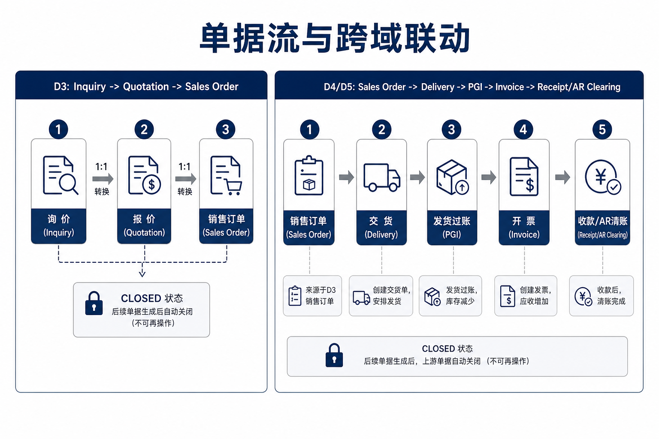
图 3 单据流与跨域联动

D1 / D2 主数据校验
|
D3 销售订单 OPEN
| deliveries:create-from-sales-order
D4 交货 OPEN → post-goods-issue → PGI_DONE
| invoices:create-from-delivery
D5 发票 + OpenAR → receipts 清账 → 关闭订单

调用方 | 被调用方 | 目的
D3 | D1 | 客户/信用
D3 | D2 | 物料
D4 | D3 | 按订单建交货
D5 | D4 | 按 PGI 交货开票
D5 | D3 | 清账后关闭订单

第4章 物理模型符合性
库 | 实体覆盖 | 与报告对齐结论
D1 | 五表齐全 | 合格；个别字段命名等价调整可接受
D2 | material 齐全 | 合格
D3 | 六表齐全；已含客户三字段与行 `material_id` | 合格；1:1 转换由服务层强制
D4 | 三表齐全；交货含 `sales_order_id` | 合格
D5 | 五表齐全；Receipt 合并 DFD 台账+凭证 | 合格（可接受简化）

第5章 定稿决议摘要
项 | 决议
响应体 | 含 `success`；时间为 ISO 8601 +08:00
错误码 | 字符串码
转换路径 | 冒号形式 `:convert-from-*`
幂等 | 创建/过账类强制
金额 | number，两位小数
数量 | 三位小数
D3 转换基数 | 1:1 + 关闭源单
开票 | 仅已 PGI 交货单
PGI | 整单；不自动开票
清账 | 写 ClosedAR 后删 OpenAR；关闭销售订单
文档结构 | D1–D5 并列同等，不拆成主次模块文

